第二讲 运动专题讲解
一、运动图像的识别
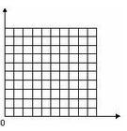
1、甲、乙两物体同时同地同方向开始做匀速直线运动，甲的速度大于乙的速度，它们的s-t图像如图所示a、b、c三条图线中的两条，运动5秒甲、乙间的距离大于2米，则（ ）
2
6
10
2
6
S/米
8
t/秒
4
8
12
4
a
b
c
A. 甲的s-t图一定为图线a B. 甲的s-t图可能为图线b
C. 乙的s-t图一定为图线c D. 乙的s-t图可能为图线a

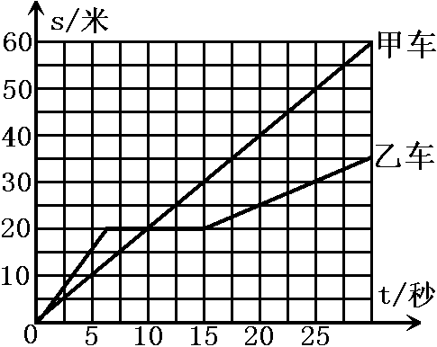
2、图8是甲、乙两辆同方向运动小车的s—t图像，由图像可知 A. 甲、乙两车在整个过程中都做匀速直线运动。
B. 经过5秒钟，甲车通过的路程比乙车的大。
C. 经过10秒钟，甲、乙两车通过的路程相等。
D. 经过30秒钟，甲、乙两车通过的路程相等。

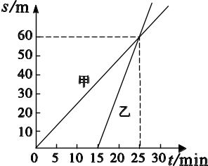
3．甲、乙两物体从同一地点出发沿同—方向运动其路程S跟时间t的关系图像如图4所示。仔细观察图像，你能获得什么信息？
(写出两条即可)

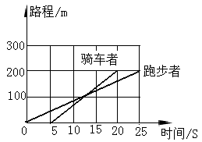
4、如下图是一个骑车者与一个跑步者的路程与时间的变化图线，从图线中能够获得合理信息有：
信息一：骑车者比跑步者迟5S出发；
信息二：
信息三：

二、运动图像与作图
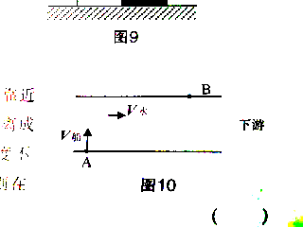
1、一般情况下，河水越靠近河的中央，水速越大；越靠近河岸，水速越小，如图 10所示。假设水速与离河岸的距离成正比，一艘船船头始终垂直河岸方向 (船相对水的速度不变)，从河岸A点向对岸驶去并到达对岸下游处的B点。则在下列示意团中，能合理描述其行进路径的是（ ）
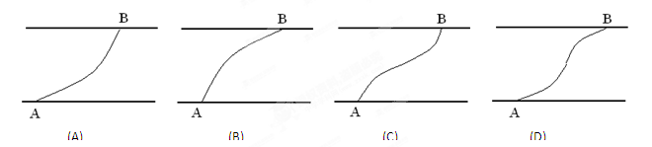
2、某实验室为了研究刹车距离S(发现情况到车辆停止运动所行驶的距离)与反应时间(发现情况到采取制动措施的时间)的关系，通过实验得到以下数据。设在实验中，每次刹车时车速相同，刹车系统的制动力大小不变。
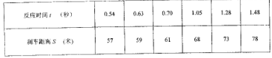

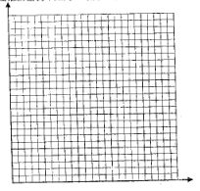
(1)请用作图法画出刹车距离S与反应时间的关系图；

(2)请利用图线确定实验中汽车刹车时的速度大小。

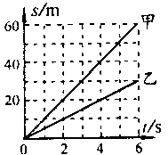
三、运动图像与比较
1、右图是甲、乙两车从同一路口同时向东匀速行驶．它们的路程随时间变化的图像如图所示，甲乙的速度之比是 。运行2min后，甲车相对于乙车向 方向行驶，两车相距 m。

2、甲、乙两人同时从同一起跑线出发，同向做匀速直线运动，某时刻他们的位置如下图所示，下图中能正确反映两人运动距离与时间关系的是 （ ）
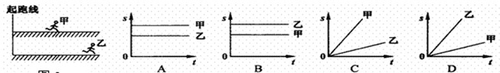

3、用图象表示物体运动规律，下图中表示同一运动规律的是（ ）
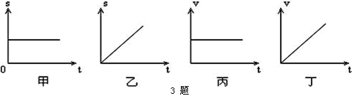
A. 甲图和丙图 B. 甲图和丁图 C. 乙图和丙图 D. 乙图和丁图

四、运动图像与计算
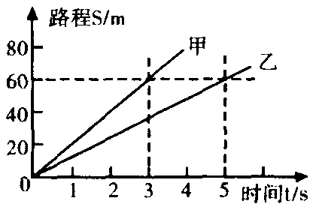
1.小明从家骑车上学，先上坡到达A地后再下坡到达学校，所用的时间与路程如图所示。如果返回时，上、下坡的速度仍然保持不变，那么他从学校回到家需要的时间是多少？
图13
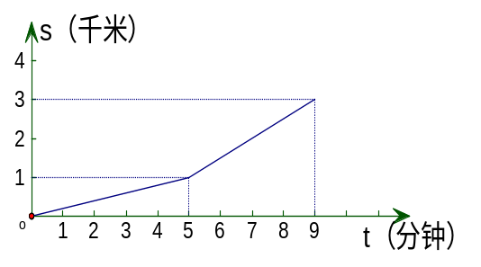

2．甲、乙两辆汽车都做匀速直线运动，其路程S随时间t变化的图像如图13所示。从图像可知 车的速度大；3S内甲车通过的路程是______m，5S内乙车通过的路程是_________m。

五、平均速度与图像的结合
1、某学习小组对一辆在平直公路上向东做直线运动的小车进行观测研究。他们记录了小车在某段时间内通过的路程与所用的时间，并根据记录的数据绘制了路程与时间的关系图像， 如图所示。根据图像下列说法错误的是 （ ）
A．0 ~5s内，小车的平均速度是1.0m/s B．0~2s内，小车的平均速度是1.0m/s
C．0~7s内，小车的平均速度是0.85m/s D．5s~7s内，小车的平均速度是2.0m/s
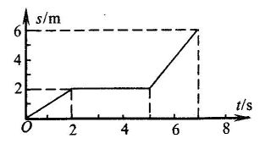

2、甲、乙两个物体在30s内的运动情况如图甲、乙所示，其中甲图是路程—时间关系图，乙图是速度—时间关系图，比较甲、乙两个物体在这段时间的平均速度的大小，则甲的平均速度是 ，乙的平均速度 。

0 10 20 30
s/m
t/s
20
10
v/m·s⁻¹
t/s
0 10 20 30
1.0
0.5

甲 乙

3、如图所示为某一物体运动过程中的路程—时间图像，由图像可知，该物体在0~5min中的平均速度为 m/s，在5min~25min中的平均速度为 m/s，在0~25min中的平均速度为 km/h。
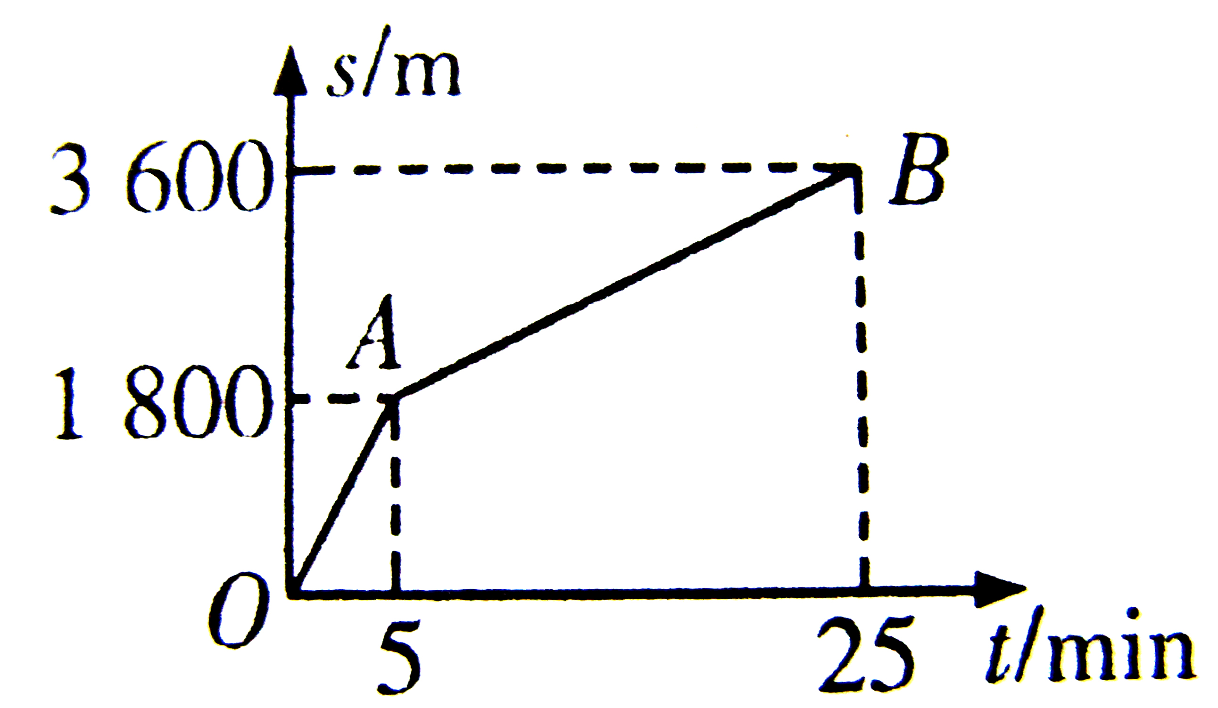

六、平均速度与实验的结合
例题2、某物理兴趣小组利用带有刻度尺的斜面，小车和数值钟“测量小车的平均速度”，如图所示，图中显示的是他们测量过程中的小车在甲、乙、丙三个位置及其对应时间的情形，显示时间的格式是“时：分：秒”
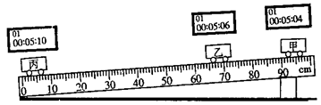

（1）请你根据图示完成下表
 | 小车由甲至乙 | 小车由乙至丙 | 小车由甲至丙
路程s/m | 26
时间t/s |  | 4
平均速度v/（m/s） |  |  | 15
（2）分析表中的数据，小车全程是做匀速运动吗？为什么？

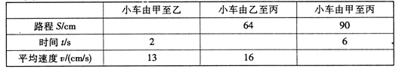
1、如图为一小球从A点沿直线运动到F点的频闪照片，若频闪照相机每隔0.2s闪拍一次，分析照片可知：小球从A点到F点作的是 运动(选填“匀速直线”或“变速直线”)。小球从C点到E点运动的路程是 cm，平均速度是 m／s。
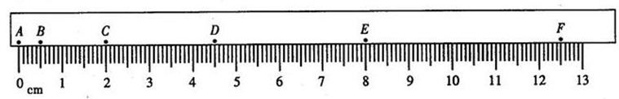

2、用斜面和滑块做“测物体的平均速度”实验，如图所示。当滑块自顶端出发时开始计时，滑至斜面底端时停止计时。在此过程中，滑块的平均速度是：
A．10cm/s B．9cm/s C．8cm/s D．7cm/s
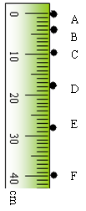
40cm
5cm
5cm
14:35:05

14:35:00

3、如图为小球自由下落从A点到F点的频闪照片，若频闪照相机每隔0.2s闪拍一次。则小球在AE段的平均速度为 m/s。在AF段做 直线运动（填“匀速”或“变速”）。

七、平均速度的实际应用
1、某物体在一条直线上运动，它在前5s内通过的路程是10m，在接下来的10s内通过的路程是25m，在最后4s内通过的路程是12m。那么它在前5s的平均速度是____，在最后4s内的平均速度是__ __，在全程中的平均速度是___。

2、晓燕在学校春季运动会百米赛跑中以16s的成绩获得冠军，测得她在50m处的速度是6m/s，到终点时的速度为7.5m/s，则全程内的平均速度是
A．6m／s B．6.25m/s C．6.75m/s D．7.5m/s
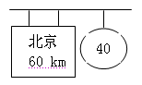
3、小聪一家去北京旅游，在北京市郊公路的十字路口，他看到图所示的交通标志牌，标志牌上的数字“40”表示的意思是 ，汽车在遵守交通规则的前提下，从此标志牌处匀速到达北京，最快需要 h。

4、蜻蜓点水是指雌蜻蜓将卵直接产入水中。如图所示，是小华观察到的蜻蜓贴着水面沿直线飞行，连续三次“点水”后水面振动的波纹图片（每次点水只形成一个波纹，时间忽略不计），三个波纹刚好内切于坐标原点O。由图片可知：
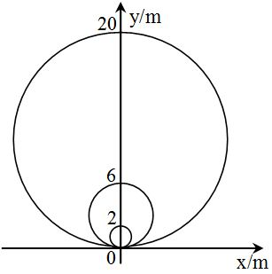
（1）蜻蜓的飞行方向是沿y轴 ______ ，其平均速度 ______ （选填“大于”、“等于”或“小于”）水波的传播速度。
（2）小华测得蜻蜓由第一次点水到第三次点水历时2s，则蜻蜓飞行的平均速度为 _______ m/s。

